
МО «ЗВЕНИГОВО МУНИЦИПАЛЬНЫЙ РАЙОН» АДМИНИСТРАЦИЙЫН |  | АДМИНИСТРАЦИЯ МО  «ЗВЕНИГОВСКИЙ  МУНИЦИПАЛЬНЫЙ РАЙОН»
ПУНЧАЛЖЕ |  | ПОСТАНОВЛЕНИЕ

от 6 мая 2019 года № 236

Об определении границ прилегающих территорий к зданиям и объектам, на которых не допускается розничная продажа алкогольной продукции и розничная продажа алкогольной продукции при оказании услуг общественного питания на территории муниципального образования «Красноярское сельское поселение»

В соответствии с пунктом 8 статьи 16 Федерального закона от 22.11.1995 г. № 171-ФЗ «О государственном регулировании производства и оборота этилового спирта, алкогольной и спиртосодержащей продукции и об ограничении потребления (распития) алкогольной продукции» (далее — Федеральный закон), постановлением Правительства Российской Федерации от 27.12.2012 г. № 1425 «Об определении органами государственной власти субъектов Российской Федерации мест массового скопления граждан и мест нахождения источников повышенной опасности, в которых не допускается розничная продажа алкогольной продукции, а также определении органами местного самоуправления границ прилегающих территорий, на которых не допускается розничная продажа алкогольной продукции», решением Собрания депутатов Звениговского муниципального района от 19 сентября 2018 года №321 «О способе расчета расстояний от организаций и (или) объектов до границ прилегающих территорий, на которых не допускается розничная продажа алкогольной продукции, руководствуясь пунктами 6.1, 6.3 Положения об Администрации муниципального образования «Звениговский муниципальный район», Администрация МО «Звениговский муниципальный район»

ПОСТАНОВЛЯЕТ:

1. Утвердить перечень организаций и объектов, расположенных на территории муниципального образования «Красноярское сельское поселение», на прилегающих территориях к которым не допускается розничная продажа алкогольной продукции и розничная продажа алкогольной продукции при оказании услуг общественного питания (далее – Перечень), согласно приложению 1.
2. Утвердить схемы границ прилегающих территорий для каждой организации и (или) объекта, указанной в Перечне, на которых не допускается розничная продажа алкогольной продукции и розничная продажа алкогольной продукции при оказании услуг общественного питания, согласно приложению 2.
3. Отделу экономики и развития сельскохозяйственного производства Администрации МО «Звениговский муниципальный район» направить настоящее постановление в Министерство промышленности, экономического развития и торговли Республики Марий Эл в срок не позднее 1 месяца со дня его принятия.
4. Контроль за исполнением настоящего постановления возложить на заместителя главы Администрации муниципального образования «Звениговский муниципальный район» Давыдову И.К.
5. Настоящее постановление вступает в силу после его официального опубликования в газете муниципального автономного учреждения «Редакция Звениговской районной газеты «Звениговская неделя».

Глава Администрации | В.Е.Геронтьев

Замышкина А.В.

Приложение 1
к постановлению Администрации
МО «Звениговский муниципальный
район»
от 6 мая 2019 года № 236

Перечень
организаций и объектов, расположенных на территории муниципального образования «Красноярское сельское поселение», на прилегающих территориях к которым не допускается розничная продажа алкогольной продукции и розничная продажа алкогольной продукции при оказании услуг общественного питания

Наименование организации (объекта) | Адрес местонахождения | Расстояние до торговой организации, осуществляющей розничную продажу алкогольной продукции | Расстояние до торговой организации, осуществляющей розничную продажу алкогольной продукции при оказании услуг общественного питания
территории, прилегающие к зданиям, строениям, сооружениям, помещениям, находящимся во владении и пользовании образовательных организаций (за исключением организаций дополнительного образования, организаций дополнительного профессионального образования)
МОУ «Красноярская СОШ» | с. Красный яр, ул. Центральная, д.15 | 50 метров | 50 метров
МДОУ «Красноярский детский сад» Шудыр | д. Красный Яр, ул. Центральная, д. 11 | 50 метров | 50 метров
ГБПОУ РМЭ «Транспортно | д. Красный Яр, ул. Центральная, д. 15 | 50 метров | 50 метров
ГБПОУ РМЭ «Транспортно | д. Красный Яр, ул. Центральная, д. 16 | 50 метров | 50 метров
территории, прилегающие к зданиям, строениям, сооружениям, помещениям, находящимся во владении и (или) пользовании юридических лиц независимо от организационно-правовой формы и индивидуальных предпринимателей, осуществляющих в качестве основного (уставного) вида деятельности медицинскую деятельность или осуществляющих медицинскую деятельность наряду с основной (уставной) деятельностью на основании лицензии, выданной в порядке, установленном законодательством Российской Федерации, за исключением видов медицинской деятельности по перечню, утвержденному Правительством Российской Федерации
ГБУ РМЭ «Звениговская ЦРБ» ФАП | д. Красный Яр, ул. Центральная, д.12 | 50 метров | 50 метров
ГБУ РМЭ «Звениговская ЦРБ» ФАП | д. Сосновка, ул. Мюшультурская, д. 57 | 50 метров | 50 метров
ГБУ РМЭ «Звениговская ЦРБ» ФАП | д. Иркино, ул. Малое Иркино,д. 64 | 50 метров | 50 метров

Приложение 2
к постановлению Администрации
МО «Звениговский муниципальный
район»
от 6 мая 2019 года № 236

Схемы границ
прилегающих территорий для каждой организации и (или) объекта, указанных в Перечне, на которых не допускается розничная продажа алкогольной продукции и розничная продажа алкогольной продукции при оказании услуг общественного питания.

Схема границы прилегающей территории к объекту, находящемся на балансе муниципального общеобразовательного учреждения «Красноярская средняя общеобразовательная школа», расположенному по адресу: Звениговский район, с. Красный Яр, ул. Центральная, д. 15.

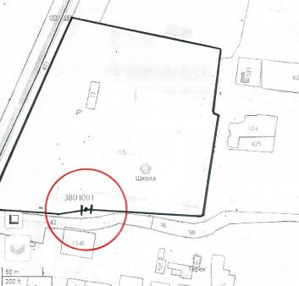

Условные обозначения: Обособленная территория
Граница прилегающей территории (50 метров)
50 м. - расстояние по радиусу (кратчайшее расстояние по прямой) от входа для посетителей на обособленную территорию (при наличии таковой) или от входа для посетителей в здание, строение, сооружение, помещение.

На прилегающей территории к объекту, расположенному по адресу: Звениговский район, с. Красный Яр, ул. Центральная, д. 15, на которой не допускается розничная продажа алкогольной продукции и розничная продажа алкогольной продукции при оказании услуг общественного питания, стационарных зданий и сооружений нет.

Схема границы прилегающей территории к объекту, находящемся на балансе муниципального дошкольного образовательного учреждения «Красноярский детский сад «Шудыр», расположенному по адресу: Звениговский район, с. Красный Яр, ул. Центральная, д. 11.

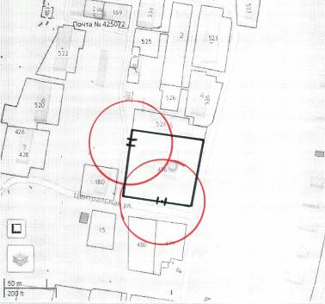

Условные обозначения: Обособленная территория
Граница прилегающей территории (50 метров)
50 м. - расстояние по радиусу (кратчайшее расстояние по прямой) от входа для посетителей на обособленную территорию (при наличии таковой) или от входа для посетителей в здание, строение, сооружение, помещение.

На прилегающей территории к объекту, расположенному по адресу: Звениговский район, с. Красный Яр, ул. Центральная, д. 11, на которой не допускается розничная продажа алкогольной продукции и розничная продажа алкогольной продукции при оказании услуг общественного питания, находятся стационарные здания, расположенные по адресам: с.Красный Яр, ул.Центральная, д.5, д.8а, д.11а, д.11б, д.12, с.Красный Яр, ул.Молодежная д.63.

Схема границы прилегающей территории к объекту, находящемся на балансе Государственного бюджетного профессионального образовательного учреждения Республики Марий Эл «Транспортно-энергетический техникум», расположенному по адресу: Звениговский район, с. Красный Яр, ул. Центральная, д. 15.

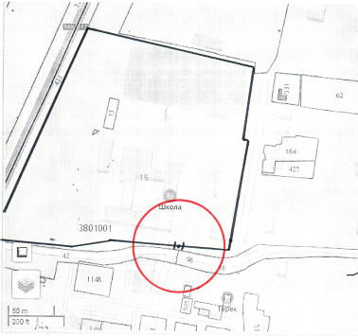

Условные обозначения: Обособленная территория
Граница прилегающей территории (50 метров)
50 м. - расстояние по радиусу (кратчайшее расстояние по прямой) от входа для посетителей на обособленную территорию (при наличии таковой) или от входа для посетителей в здание, строение, сооружение, помещение.

На прилегающей территории к объекту, расположенному по адресу: Звениговский район, с. Красный Яр, ул. Центральная, д. 15, на которой не допускается розничная продажа алкогольной продукции и розничная продажа алкогольной продукции при оказании услуг общественного питания, находятся стационарные здания, расположенные по адресам: с.Красный Яр ул. Центральная д.16, д.17, д.27

Схема границы прилегающей территории к объекту, находящемся на балансе Государственного бюджетного профессионального образовательного учреждения Республики Марий Эл «Транспортно-энергетический техникум», расположенному по адресу: Звениговский район, с. Красный Яр, ул. Центральная, д. 16.

Условные обозначения: Обособленная территория
Граница прилегающей территории (50 метров)
50 м. - расстояние по радиусу (кратчайшее расстояние по прямой) от входа для посетителей на обособленную территорию (при наличии таковой) или от входа для посетителей в здание, строение, сооружение, помещение.

На прилегающей территории к объекту, расположенному по адресу: Звениговский район, с. Красный Яр, ул. Центральная, д. 16, на которой не допускается розничная продажа алкогольной продукции и розничная продажа алкогольной продукции при оказании услуг общественного питания, находятся стационарные здания, расположенные по адресам: с.Красный Яр ул. Центральная д.15, д.17, д.27

Схема границы прилегающей территории к объекту, находящемся на балансе Государственного бюджетного учреждения Республики Марий Эл «Звениговская ЦРБ», расположенному по адресу: Звениговский район, с. Красный Яр, ул. Центральная, д. 12.

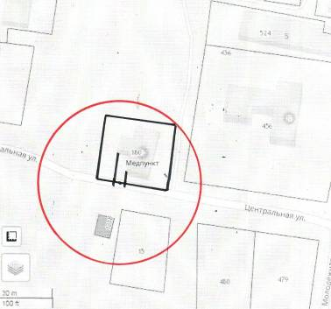

Условные обозначения: Обособленная территория
Граница прилегающей территории (50 метров)
50 м. - расстояние по радиусу (кратчайшее расстояние по прямой) от входа для посетителей на обособленную территорию (при наличии таковой) или от входа для посетителей в здание, строение, сооружение, помещение.

На прилегающей территории к объекту, расположенному по адресу: Звениговский район, с. Красный Яр, ул. Центральная, д. 12, на которой не допускается розничная продажа алкогольной продукции и розничная продажа алкогольной продукции при оказании услуг общественного питания, находятся стационарные здания, расположенные по адресам: с.Красный Яр ул. Молодежная д.63, д.88.

Схема границы прилегающей территории к объекту, находящемся на балансе Государственного бюджетного учреждения Республики Марий Эл «Звениговская ЦРБ», расположенному по адресу: Звениговский район, д. Сосновка, ул. Мюшультурская, д. 57.

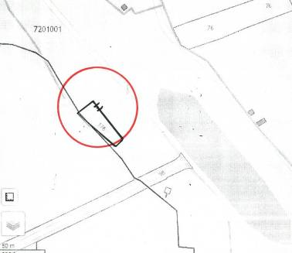

Условные обозначения: Обособленная территория
Граница прилегающей территории (50 метров)
50 м. - расстояние по радиусу (кратчайшее расстояние по прямой) от входа для посетителей на обособленную территорию (при наличии таковой) или от входа для посетителей в здание, строение, сооружение, помещение.

На прилегающей территории к объекту, расположенному по адресу: Звениговский район, д. Сосновка, ул. Мюшультурская, д. 57, на которой не допускается розничная продажа алкогольной продукции и розничная продажа алкогольной продукции при оказании услуг общественного питания, находится стационарное здание, расположенное по адресу: д.Сосновка ул. Мюшультурская д.56.

Схема границы прилегающей территории к объекту, находящемся на балансе Государственного бюджетного учреждения Республики Марий Эл «Звениговская ЦРБ», расположенному по адресу: Звениговский район, д. Иркино, ул. Малое Иркино, д. 64.

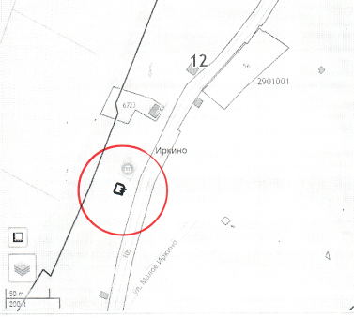

Условные обозначения: Обособленная территория
Граница прилегающей территории (50 метров)
50 м. - расстояние по радиусу (кратчайшее расстояние по прямой) от входа для посетителей на обособленную территорию (при наличии таковой) или от входа для посетителей в здание, строение, сооружение, помещение.

На прилегающей территории к объекту, расположенному по адресу: Звениговский район, д. Иркино, ул. Малое Иркино, д. 64, на которой не допускается розничная продажа алкогольной продукции и розничная продажа алкогольной продукции при оказании услуг общественного питания, находятся стационарные здания, расположенные по адресам: д.Иркино ул.Малое Иркино д.62, д.63, д.65.

